

**母题14 线线、线面、面面位置关系**



**【母题来源一】[2016高考新课标Ⅲ文数]**

**【母题原题】[2016高考新课标Ⅲ文数]**如图，四棱锥中，平面，，，，为线段上一点，，为的中点．

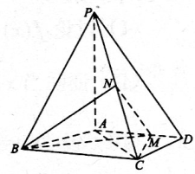

（I）证明平面；

（II）求四面体的体积.

【答案】（Ⅰ）见解析；（Ⅱ）．

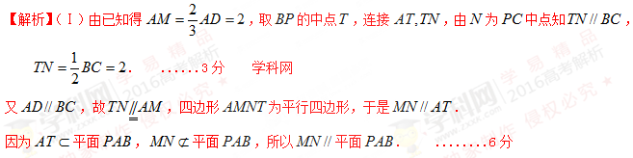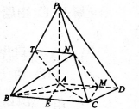

（Ⅱ）因为平面，为的中点，

所以到平面的距离为. ....9分

取的中点，连结.由得，.

由得到的距离为，故，

所以四面体的体积. .....12分

【考点】1、直线与平面间的平行与垂直关系；2、三棱锥的体积．

【技巧点拨】（1）证明立体几何中的平行关系，常常是通过线线平行来实现，而线线平行常常利用三角形的中位线、平行四边形与梯形的平行关系来推证；（2）求三棱锥的体积关键是确定其高，而高的确定关键又推出顶点在底面上的射影位置，当然有时也采取割补法、体积转换法求解．

**【母题来源二】**【2016高考北京文数】

**【母题原题】**如图，在四棱锥中，平面，

（I）求证：；

（II）求证：；

（III）设点E为AB的中点，在棱PB上是否存在点F，使得平面?说明理由.

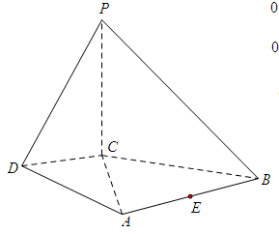

【答案】（Ⅰ）见解析；（Ⅱ）见解析；（III）存在.理由见解析.

【解析】（I）因为平面，

所以．

又因为，

所以平面．

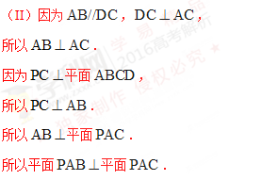

（III）棱上存在点，使得平面．证明如下：

取中点，连结，，．

又因为为的中点，

所以．

又因为平面，

所以平面．

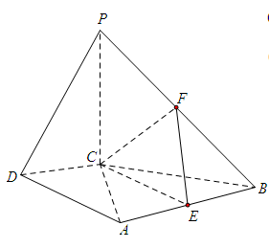

【考点】空间垂直判定与性质；空间想象能力，推理论证能力



【名师点睛】平面与平面垂直的性质的应用：当两个平面垂直时，常作的辅助线是在其中一个面内作交线的垂线，把面面垂直转化为线面垂直，进而可以证明线线垂直(必要时可以通过平面几何的知识证明垂直关系)，构造(寻找)二面角的平面角或得到点到面的距离等.



【命题意图】高考对这类题的考查主要有两个方面：1、考查空间点、线、面的位置关系2、点到面距离．



【考试方向】高考对这部分知识的考查，有时会以小题的形式，通过判断命题的真假的形式考查空间点、线、面的位置关系，主要以主观题形式多步设问，第一问考查空间点、线、面的位置关系，第二问考查几何体体积或存在、探索性问题．

【得分要点】

**3.空间直线、平面之间的位置关系的判定与性质**

①空间直线、平面之间的位置关系：

（1）位置关系的分类



（2）直线和平面的位置关系

|  |  |  |  |
| --- | --- | --- | --- |
| 位置关系 | 直线a 在平面α内 | 直线a与平面α相交 | 直线a与平面α平行 |
| 公共点 | 有无数个公共点 | 有且只有一个公共点 | 没有公共点 |
| 符号表示 |  |  |  |
| 图形表示 |  | [来源:Z&xx&k.Com] |  |

（3）两个平面的位置关系

|  |  |  |  |  |
| --- | --- | --- | --- | --- |
| 位置关系 | 图示 | | 表示法 | 公共点个数 |
| 两平面平行 |  | | [来源:学科网ZXXK] | 0 |
| 两平面相交 | 斜交[来源:学科网ZXXK] | [来源:学科网ZXXK] |  | 有无数个公共点在一条直线上[来源:Z#xx#k.Com] |
| 垂直 |  |  | 有无数个公共点在一条直线上 |

**②**空间直线、平面之间的位置关系的判定与性质：

（1）异面直线的判定：

1、定义法（不易操作）

2、反证法：先假设两条直线不是异面直线，即两直线平行或相交，由假设的条件出发，经过严密的推理，导出矛盾，从而否定假设肯定两条直线异面。此法在异面直线的判定中经常用到。

3、客观题中，也可用下述结论：

过平面外一点和平面内一点的直线，与平面内不过该点的直线是异面直线，如图：

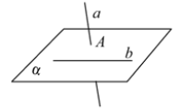

（2）直线与直线平行

1．直线和平面平行的性质定理：如果一条直线和一个平面平行，经过这条直线的平面和这个平面相交，那么这条直线和交线平行。（线面平行线线平行）  
{}

2．面面平行的性质定理：如果两个平行平面同时和第三个平面相交，那么它们的交线平行。（面面平行线线平行）



{}

3．公理4：平行于同一直线的两条直线互相平行

{}

4．直线和平面垂直的性质：如果两条直线同垂直于一个平面，那么这两条直线平行。

{}

（3）直线与直线垂直

1．定义法：如果两条异面直线所成的角是直角，那么这两条异面直线互相垂直。

2．如果一条直线垂直于一个平面，那么这条直线垂直于平面内的任何一条直线。（线面垂直线线垂直）

3．两条平行线，若一条垂直于第三条直线，则另一条也垂直于第三条直线。

{}

（4）直线与平面平行

1．判定定理：如果平面外一条直线和这个平面内的一条直线平行，那么这条直线和这个平面平行。（线线平行线面平行）

{}

2．面面平行的定义：两个平面平行，其中一个平面内的直线必平行于另一个平面。（面面平行线面平行）{}

3．结论：平面外的两条平行直线，若其中一条平行于一个平面，则另一条必定也平行于这个平面。



{}

（5）直线与平面垂直

1．定义法：如果一条直线和一个平面内的任意一条直线都垂直，我们就说直线和平面 互相垂直.  
2．判定定理：如果一条直线和一个平面内的两条相交直线都垂直，那么这条直线垂直于这个平面。（线线垂直线面垂直）{}

3.面面垂直的性质定理：如果两个平面互相垂直，那么在一个平面内垂直于交线的直线垂直于另一个平面。（面面垂直线面垂直）{}

4.直线和平面垂直的性质：两条平行直线，若其中一条垂直于一个平面，则另一条必定也垂直于这个平面。

{}

5.结论：一条直线垂直于两个平行平面中的一个平面，它也垂直于另一个平面。

{}



（6）平面与平面平行

1.定义法：两个平面没有公共点，称两个平面平行。,

2.判定法：如果一个平面内有两条相交直线都平行于另一个平面，那么这两个平面平行。（线面平行面面平行）

{}

3.借助法：垂直于同一条直线的两个平面平行。

{}

（7）平面与平面垂直

1.定义法：若两个平面所成的二面角是直二面角，则称这两个平面垂直。

2.判定法：如果一个平面经过另一个平面的一条垂线，那么这两个平面互相垂直。（线面垂直面面垂直）{}



【母题1】如图所示，在四棱锥中，底面为正方形，侧棱底面，分别为的中点.

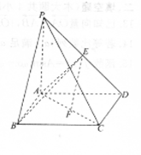

（1）求证：平面；

（2）求点到平面的距离.

【答案】（1）见解析；（2）．

（2）在平面内作于，

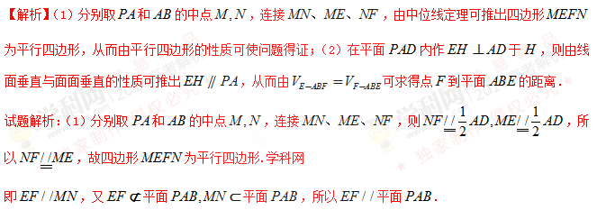

因为侧棱底面，所以平面⊥底面，且平面∩底面，

所以平面，所以.

又为的中点，所以.所以，

且.

设点到平面的距离为，

又，故.

即，所以.即点到平面的距离为.

【考点】1、线面平行的判定；2、由线面垂直与面面垂直的性质；3、三棱锥的体积．

【名师点睛】在利用直线与平面平行的判定定理证明时，关键是找到平面内与已知直线平行的直线，可先直观判断题中是否存在这样的直线，若不存在，则需作出直线，常考虑利用三角形的中位线（即给出中点时，常通过取某边的中点作出中位线）、利用平行四边形的对边平行或过已知直线作一平面，找其与已知平面的交线进行证明．



【母题2】如图所示，在四棱锥中，为等边三角形，，平面平面，为的中点．

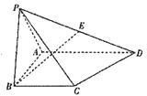

（1）证明：；

（2）若，求点到平面的距离．

【答案】（1）见解析；（2）．

【解析】（1）证：取中点，

因平面平面，，故平面，故；

而，故；因为为等边三角形，故，故面，故．

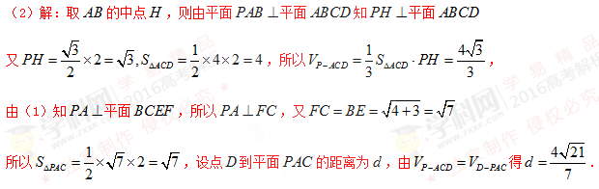

考点：1、空间垂直关系的判定与性质；2、三棱锥的体积；3、等积法．



【名师点睛】利用三棱锥的“等积性”，可以把任何一个面作为三棱锥的底面．①求体积时，可选择“容易计算”的方式来计算；②利用“等积性”可求点到面的距离，关键是在面中选取三个点，与已知点构成三棱锥．

【母题3】已知在四棱锥中，底面是平行四边形，若，．

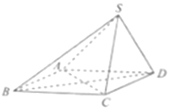

（1）求证：平面平面；

（2）若，，，，求四棱锥的体积．

【答案】(1)见解析;(2).

【解析】(1)要证平面平面,只要证平面即可，由可证 ，又，即可证平面；(2) 作，可证平面,由计算即可.

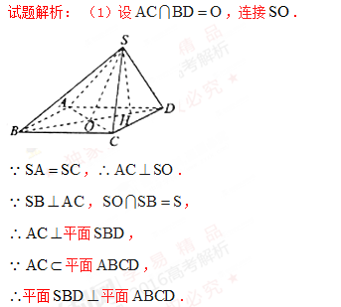

（2）作．

平面平面，且平面平面，

平面．

即

由（1）知，．

底面是菱形，，

，．

由余弦定理可得．

，是等边三角形，

，，

．

又在中，，，．

由余弦定理，．

故．

在中，则．



考点：1.线面垂直的判定与性质； 2.面面垂直的判定与性质； 3.多面体的表面各与体积.

【名师点睛】本题主要考查线面垂直的判定与性质、面面垂直的判定与性质、多面体的表面积与体积相减的问题，赂中档题；证明面面垂直的关键在于熟练把握空间垂直关系的判定与性质，注意平面图形中的一些线线垂直关系的灵活利用，这是证明空间垂直关系的基础．由于“线线垂直”“线面垂直”“面面垂直”之间可以相互转化，因此整个证明过程围绕着线面垂直这个核心而展开，这是化解空间垂直关系难点的技巧所在．

【母题4】边长为4的菱形中，满足，点，分别是边和的中点，交于点，交于点，沿将△翻折到△的位置，使平面⊥平面，连接，，，得到如图所示的五棱锥．

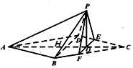

（1）求证：⊥；

（2）求点到平面的距离．

【答案】（1）证明见解析；（2）．

【解析】（1）因为底面是菱形，所以⊥，又点，分别是边和的中点，所以⊥，从而⊥,又平面⊥平面，所以⊥，⊥平面，故⊥；（2）设点到平面的距离为，利用等积法求，因为，，所以，，，高为，所以由得：．



考点：1、线线垂直；2、空间几何体的体积．

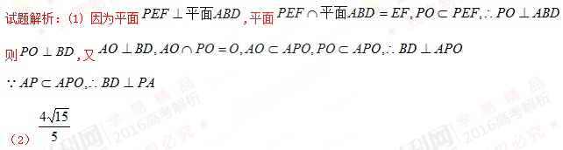

【名师点晴】本题主要考查的是线面垂直、线线垂直和空间几何体的体积，涉及到折叠问题，属于中档题．证明线线垂直的关键是证明线面垂直，证明线面垂直又要找线线垂直，折叠前后在折痕同一侧的位置关系和数量关系不变．求棱锥高时可以考虑等体积法，本题就是对底面及高进行了转化，利用，求得点到面的距离．

【母题5】如图，三棱锥中，底面，,点、分别为、的中点．

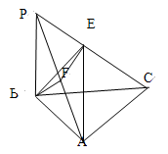

（1）求证：平面；

（2）求三棱锥的体积．

【答案】（1）证明见解析；（2）．

【解析】（1）由,,可得结论；（2）本题转化成的体积.

试题解析：（几何法）（1）底面,平面，所以，又，即，而，所以平面，又平面，,由,是的中点，得，而，平面；

（2）

．

考点：直线与平面垂直的判定.

【名师点晴】本题主要考查了直线与平面垂直的判定定理。解答此类问题的关键在于熟练把握空间垂直关系的判定与性质，注意平面图形中的一些线线垂直关系的灵活利用，这是证明空间垂直关系的基础．由于“线线垂直”“线面垂直”“面面垂直”之间可以相互转化，因此整个证明过程围绕着线面垂直这个核心而展开，这是化解空间垂直关系难点的技巧所在．

【母题6】如图（1），等腰直角三角形的底边，点在线段上，于，现将沿折起到的位置（如图（2））．

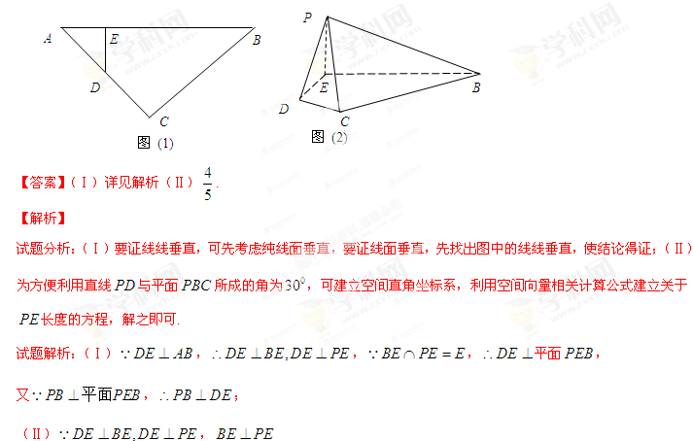

（1）求证：；（2）若，,求点到平面的距离．

【答案】（1）见解析；（2）.

试题解析： （1） .

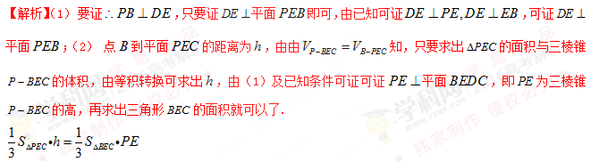

又平面.

平面，.

（2） 由（1）知，且，所以平面.

连结..

在中，，由余弦定理得

，

,.

设点到平面的距离为，则由得

，所以，所以.

考点：1.线面垂直的判定与性质；2.多面体的体积.

【名师点睛】本考考查线面垂直的判定与性质、多面体的体积，中档题;证明线线垂直的关键是证明线面垂直，证明线面垂直可由线面垂直的判定定理或面面垂直的性质得到，但由面面垂直得到线面垂直一定要注意找两个面的交线，否则很容易出现错误．点到平面的距离是转化为几何体的体积问题，借助等积法来解决．

【母题7】如图，圆柱中，为下底面圆的直径，为上底面圆的直径，，点、在圆上，且，且，．

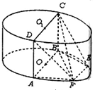

（1）求证：平面平面；

（2）若与底面所成角为，求几何体的体积．

【答案】（1）见解析；（2）.

【解析】（1）要证平面平面 ，只要证平面即可，因为，,且由线面垂直的判定定理可证平面；（2）将几何体的体积分割为四棱锥与三棱锥两部分，分别求之相加即可.

试题解析： （1）由已知，，,且，故

平面，所以平面平面.



考点：1.线面垂直的判定与性质；2.面面垂直的判定与性质；3.多面体的体积.

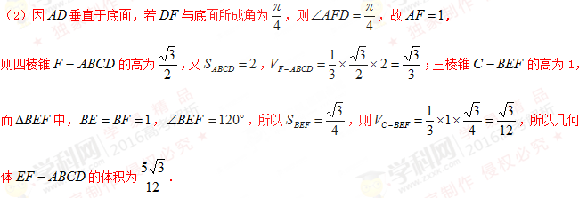

【名师点睛】本题主要考查的是线面垂直的判定与性质、面面垂直的判定与性质和多面体的体积，属于中档题．证明线面垂直的关键是证明线线垂直，证明面面垂直的关键是证明线面垂直，求多面体的体积的方法主要有公式法、割补法、等积法等，本题求三棱锥的体积，采用了等积法．

【母题8】如图，四棱锥的底面为矩形，，，点在底面上的射影在上，，分别是的中点.

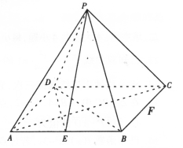

（I）证明：平面；

（II）在边上是否存在点，使得平面？若存在，求出的值；若不存在，请说明理由.

【答案】（I）证明见解析；（II）存在，理由见解析.



【解析】（I）点在底面上的射影在上，即面面，又,所以要证得平面，只要证明证明与交线垂直即可；（II）直接证明平面比较困难，可做出一个辅助平面，通过证明该辅助平面与平面的平行，利用面面平行的性质，来证明平面，从而求得的值.

试题解析：（I）在矩形中，，且是的中点，

∴∠=∠,



∴∠=∠,

∵∠∠,∴∠∠,即⊥.

由题可知面面，且交线为，∴面.



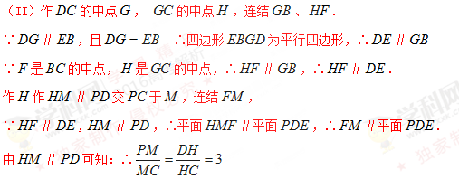

考点：直线与平面的垂直（平行）的性质与判定.

【名师点睛】对于立体几何中的探索问题，首先可以利用观察的方法，找到点的位置，然后证明；或者利用分析法，将结论作为已知条件，并经过推理论证，从而寻求点的位置．

【母题9】在四棱锥中， 平面，为的中点，.

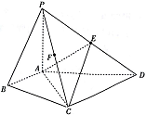

（1）求证：平面；

（2）若为的中点，求到平面的距离.

【答案】（1）见解析；（2）.

【解析】（1）取中点，构造平面，只要证平面平面即可，由三角形的中位线定理可证，在平面内，通过内错角相等即，可证明，可证结论成立； （2） 到平面的距离为，求出三棱锥的体积和三角形的面积，通过等体积转换即，即可求出距离.

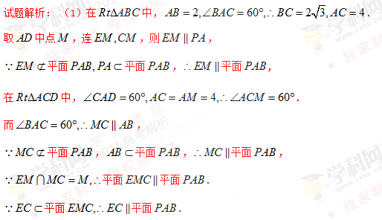

（2）,为的中点, ，

平面，.

平面.

又平面.即为三棱锥的高.

，得，从而,

在中，.

于是，设到平面的距离为，

由即，解得，故到平面的距离为.

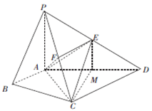

考点：1.线面平行的判定与性质；2.面面平行的判定与性质；3.多面体的体积.



【名师点睛】本题主要考查的是线面平行、面面平行和多面体体积，属于中档题．证明线面平行的关键是证明线线平行，证明线线平行常用的方法是三角形的中位线和构造平行四边形．点到平面的距离是转化为几何体的体积问题，借助等积法来解决．

【母题10】如图，在直角梯形中，，，是的中点，将沿折起，使得面.

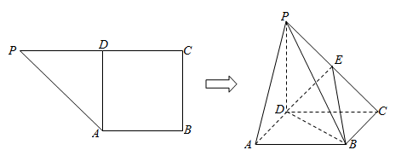

（1）求证：平面平面；

（2）若是的中点，求三棱锥的体积.

【答案】（1）证明见解析；（2）.

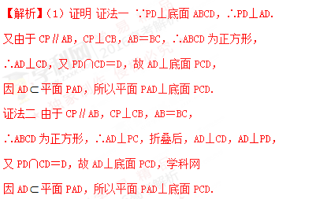

（2）∵AD∥BC，又BC平面PBC，AD平面PBC，所以AD∥平面PBC.

∴点A到平面PBC的距离即为点D到平面PBC的距离．

又∵PD＝DC，E是PC的中点，∴DE⊥PC.

由(1)知有AD⊥底面PCD，所以有AD⊥DE.

由题意得AD∥BC，故BC⊥DE.

于是，由BC∩PC＝C，可得DE⊥底面PBC.

∴DE＝，PC＝2，

又∵AD⊥底面PCD，∴AD⊥CP，∵AD∥BC，

∴AD⊥BC.

∴S△PEB＝S△PBC＝×＝

∴VA－PEB＝VD－PEB＝×DE×S△PEB＝.

考点：1、平面与平面垂直的判定；2、锥体的体积．

【方法点睛】证明面面垂直的关键是证明线线垂直，再证明线面垂直，常用方法有定义法，面面垂直的判定定理，向量法；证明线线垂直常用的方法是等腰三角形底边上的高线，菱形对角线互相垂直，勾股定理，线面垂直的定义．解决折叠问题的方法：①根据题中条件画出立体图形；②比较翻折前后的图形，弄清哪些量和位置关系在翻折过程中不变，哪些已发生变化；③将不变的条件集中到立方体图形中，将问题归结为一个条件与结论明朗化的立几问题．本题主要考查线面、面面垂直的判定和锥体的体积的计算，属于中档题．

**学科网高考一轮复习微课视频手机观看地址：**http://xkw.so/wksp

